**Термостат, программируемый на неделю**

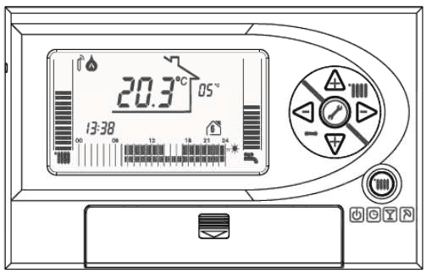

**Монтаж и эксплуатация**

*Сохраняйте данное руководство*

________________________________________________________________________________

Благодарим за то, что вы выбрали данный программируемый термостат с настраиваемой программой на неделю. Это – устройство управления системой отопления, которое легко установить, и которое, при правильном использовании, обеспечит комфортную температуру в вашем доме и поможет уменьшить расходы на энергоносители.

Данный программируемый термостат предназначен для управления системами отопления. К его управляющим контактам можно подключить нагрузку до 2 А - 30В постоянного тока или 0,25А – 230 В переменного тока. Также он может управлять котлами, имеющими вход для управления по шине Bus.

Данную инструкцию необходимо передать конечному пользователю.

**Внимание:** внимательно прочтите настоящую инструкцию перед установкой и эксплуатацией прибора.

**ОПАСНО:** монтаж данного устройства должен осуществляться квалифицированным техником, в соответствии с действующими нормативами местного или международного законодательства. Всегда обесточивайте электрическую сеть, прежде чем устанавливать устройство.

**СЕ: данное изделие соответствует стандарту R&TTE 1999/5/CE.**

**Предупреждение для монтажника:**

Данное устройство можно использовать как программируемый по дням недели термостат, так и в качестве дистанционного устройства управления для котлов с протоколом обмена данных. Поэтому необходимо правильно выбрать режим его работы (параметр TIPO/TYPE), прежде чем устанавливать и настраивать устройство.

В основном меню выберите параметр TYPE и выберите из следующих вариантов (при этом должны быть установлены батарейки):

|  |  |
| --- | --- |
| **Type** | **Описание** |
| **Crt** | Комнатный термостат с программой на неделю. Подключите к разъёму Т.А. котла. Макс. коммутационная способность: 2 А - 30В пост. тока или 0,25А – 230 В переменного тока. |
| **rEc** | Удалённое управление. Присоедините к разъёму котла, предназначенного для удалённого управления. |
| **crS** | Программируемый таймер. Используется только когда котёл работает в режиме «непрерывный насос». Подключите к разъёму Т.А. котла. Макс. коммутационная способность: 2 А - 30В пост. тока или 0,25А – 230 В переменного тока. |
| **rct** | Удалённое управление котлом и управление зоной. Используется, когда котёл работает в режиме управления клапанами зон. Присоедините к разъёму котла, предназначенного для удалённого управления, а зону соедините с разъёмом Т.А. программируемого термостата.  Макс. коммутационная способность: 2 А - 30В пост. ток или 0,25А – 230 В переменный ток. |

Режим работы «Комнатный термостат» - тип “crt”.

Удалённое управление (значок в виде домика на дисплее) – тип “rEc”

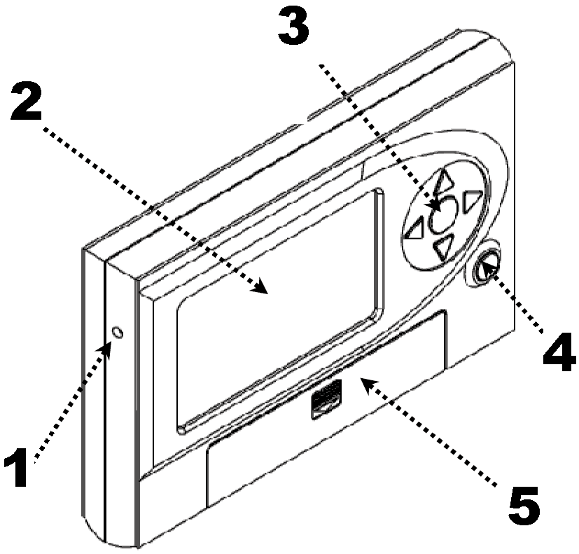

**1** – Датчик температуры

**2** – Дисплей

**3** – Кнопки регулирования

**4** – Кнопка выбора режима отопления

**5** – Крышка отсека для батареек

_____________________________________________________________________________________

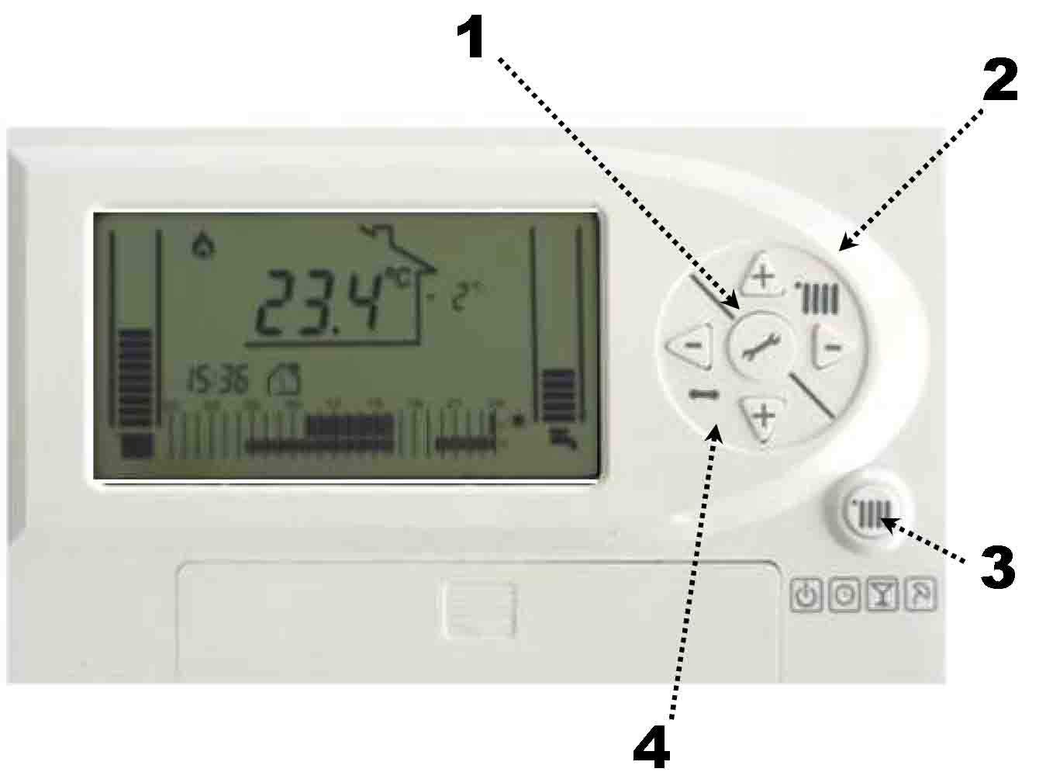

**1** – Кнопка меню

**2** – Кнопки для изменения заданной температуры в помещении

**3** – Кнопка MODE для выбора режима работы

**4** – Кнопки для изменения температуры воды ГВС (только rEc)

**Работа**. Нажмите MODE , чтобы переключиться между режимами работы: OFF-AUTO-PARTY-HOLIDAY.

**OFF**, выключено, на дисплее отображается температура в комнате, время и день недели. Функция защиты от замерзания активирована (только в режиме **rEc** можно изменить температуру воды ГВС кнопами  и ).



**AUTO**: на дисплее отображается температура в комнате, время, день недели и ежедневная программа включений/отключений. Можно изменить заданную температуру в помещении кнопами  и , если в данный момент уровень температуры Т1. При таком изменении оно сохранится до конца текущего периода. Когда наступит следующий период времени с уровнем температуры Т1, то заданная температура снова будет такой, как была запрограммирована изначально. Можно проверить, какова заданная температура, нажав один раз кнопку  или , если в данный момент уровень температуры Т1.



Если установлен датчик уличной температуры, то на дисплее отображается уличная температура.

 **HOLIDAY** (*отпуск*): поддерживается температура на экономном уровне Т2 в течение идущих подряд выбранных дней (число дней увеличивается/уменьшается кнопами  и ). Число дней отсчитывается от того дня, когда была задана эта последовательность, вплоть до полуночи последнего дня.

 **PARTY** (*вечеринка*): начинает поддерживаться температура на комфортном уровне Т1, вплоть до полуночи. После чего снова начинает действовать обычная программа.

**Тип управления : комнатный термостат (CRT):** внутренний датчик температуры измеряет комнатную температуру и происходит включение или отключение котла (в зависимости от программы).

**ДИСПЛЕЙ В РЕЖИМЕ crt (ВКЛ/ВЫКЛ):**

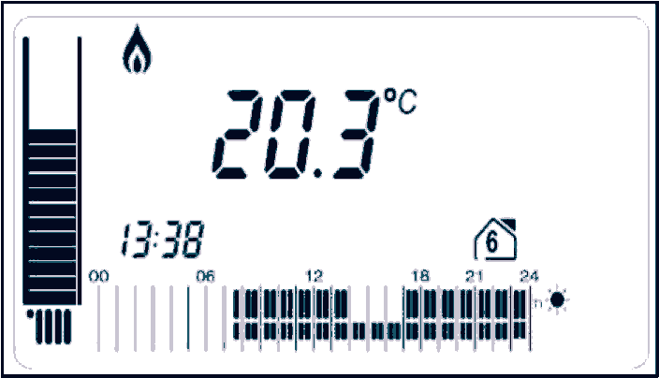

Значок  указывает на то, что присутствует запрос на выработку тепла для данной комнаты. Котёл произведёт розжиг.

Значок  отопления. Над ним горит шкала, обозначающая заданную температуру. Каждый штришок соответствует 2°С. Когда отопления выключено, штришки пропадают.

*20.3*°С - текущая температура в комнате.

*13:38* время ;  день недели

Значок  указывает на то, какой уровень температуры действует в данный момент – Комфорт или Эконом.

**Температуры -** существует два уровня температуры, которые можно запрограммировать:

Комфорт Т1  и Эконом Т2  (Т1 всегда больше, чем Т2). Существует ещё третий уровень температуры – температура для защиты от замерзания , который всегда активен (температуру защиты от замерзания может изменить только специализированный техник через скрытое меню).

 - временная шкала выполнения программы отопления. Она представляет собой программу отопления на день и уровни температуры для каждого 30-и минутного отрезка дня. Если в какой-либо отрезок дня отопления выключено вообще, то активируется уровень защиты от замерзания (отопление OFF [выкл.]). Если горит только нижняя часть чёрточки, значит активирован уровень Эконом (Т2). Если горит вся чёрточка, значит активирован уровень Комфорт (Т1). Если отопления выключено, то чёрточка не горит. Если появился значок , значит, активировалась функция защиты о замерзания.

**Разрядка батарейки**

Когда зарядка батарейки подходит к концу, загорается значок . В этом случае батарейки необходимо заменить. При замене батареек записанная в памяти программа сохраняется. Не сохраняется, однако, текущее время и текущий день недели.

**Аварии**

В случае какой-либо неполадки на дисплее появляется код и отображается значок .

**Тип управления : Удалённо (rEc):** внутренний датчик температуры измеряет комнатную температуру, сравнивает её с заданной уставкой и вычисляет температуру теплоносителя в подающем трубопроводе котла, которая наилучшим образом соответствует кривой погодозависимого регулирования температуры (только если установлен датчик уличной температуры). При регулировании также учитывается скорость достижения заданной температуры. Термостат сообщает панели управления котла температуру, которая должна быть в подающем трубопроводе.

Можно регулировать температуру сантехнической воды (ГВС), как в режиме мгновенного подогрева, так и в режиме с накопительным бойлером (регулируется отдельным датчиком).

Кроме того, можно получать сигнал обратной связи о состоянии котла, и об аварийных сигналах.

**ДИСПДЕЙ В РЕЖИМЕ rEc**

**(удалённое управление)**

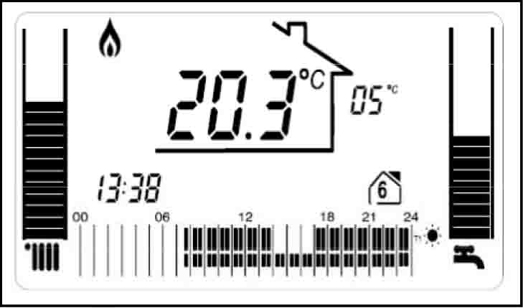

Значок  указывает на то, что присутствует запрос на выработку тепла для данной комнаты. Котёл произведёт розжиг.

Значок  отопления. Над ним горит шкала, символические обозначающая заданную комнатную температуру. Каждый штришок соответствует 2°С. Когда отопления выключено, штришки пропадают. Если установлен датчик уличной температуры, эта шкала будет подниматься или опускаться одновременно с изменением значения заданной температуры (Уставки).

***20.3*°С** - текущая температура в комнате.

***13:38*** время ;  день недели

Значок дома  вокруг комнатной температуры на дисплее указывает на то, что данное устройство работает в режиме удалённого регулятора (rEc).

Цифры ***05***°С справа от значка дома обозначают уличную температуру. Она отображается только в том случае, если установлен датчик уличной температуры.

Значок  указывает на то, какой уровень температуры действует в данный момент – Комфорт или Эконом.

 - временная шкала выполнения программы отопления. Она представляет собой программу отопления на день и уровни температуры для каждого 30-и минутного отрезка дня. Если в какой-либо отрезок дня отопления выключено вообще, то активируется уровень защиты от замерзания (отопление OFF [выкл.]). Если горит только нижняя часть чёрточки, значит активирован уровень Эконом (Т2). Если горит вся чёрточка полностью, значит активирован уровень Комфорт (Т1). Если отопления выключено, то чёрточка не горит.

Символ горячей сантехнической воды  и символическая шкала над ним показывают температуру воды ГВС. Каждая чёрточка соответствует 1°С.

Если появился значок , значит, активировалась функция защиты о замерзания.

**Разрядка батарейки**

Когда зарядка батарейки подходит к концу, загорается значок . В этом случае батарейки необходимо заменить. При замене батареек записанная в памяти программа сохраняется. Не сохраняется, однако, текущее время и текущий день недели.

**Аварии**

В случае какой-либо неполадки на дисплее появляется код и отображается

**ИНСТРУКЦИИ ПО УСТАНОВКЕ И ЭКСПЛУАТАЦИИ**

***УСТРОЙСТВО СОЕДИНЯЕТСЯ С КОТЛОМ С ПОМОЩЬЮ ПАРЫ ПРОВОДОВ.***

**ВНИМАНИЕ: При использовании устройства в режиме rEc (дистанционное управление), выньте батарейки.**

**Важное замечание:** *СМОТРИТЕ ИНСТРУКЦИЮ НА КОТЁЛ. РЕКОМЕНДУЕТСЯ, ЧТОБЫ ДАННОЕ УСТРОЙСТВО УСТАНАВЛИВАЛ КВАЛИФИЦИ-РОВАННЫЙ ЭЛЕКТРИК.*

|  |  |
| --- | --- |
| **Описание** | **Кол-во** |
| Программатор | 1 |
| Дюбели и винты | 4 |
| Двусторонний скотч | 3 |
| Инструкция | 1 |
| Батарейки (1,5 В – АА) | 2 |

**Замечание:** *ДОПОЛНИТЕЛЬНЫЕ ЭЛЕКТРОННЫЕ ПЛАТЫ, НЕОБХОДИМЫЕ ДЛЯ ПОДКЛЮЧЕНИЯ КОНТРОЛЛЕРА К КОТЛУ, ДОЛЖНЫ ПРИОБРЕТАТЬСЯ ОТДЕЛЬНО.*

**УСТАНОВКА ПРОГРАММАТОРА**

Установите программируемый термостат на поверхность сиены, вдали от помех и источников тепла, в одной из комнат, отапливаемой системой отопления. Термостат можно закрепить га стене с помощью дюбелей либо помощью двустороннего скотча, входящих в комплект поставки.

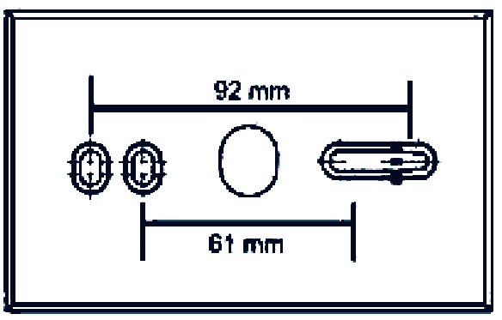

При креплении на дюбеля необходимо снять заднюю пластину, чтобы завинтить шурупу изнутри. Далее схематично изображено, как снять заднюю пластину. Будьте осторожны, так как могут возникнуть трудности при открывании. Для того чтобы упростить процедуру открывания, смотрите схему.

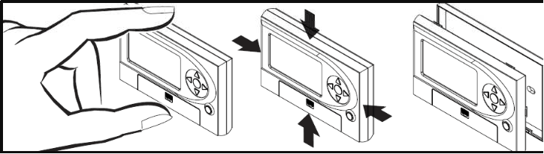

**ВНИМАНИЕ! Не** трогайте печатную плату, так как она содержит элементы, чувствительные к электростатическим зарядам.

**Электрические соединения**

В задней части программируемого термостата находятся две точки для электрических подключений.

**Разъём ОТ** (обозначение на печатной плате) = служит для подключения устройства в качестве удалённого контроллера (тип rEc)

**Разъём RELAY** (обозначение на печатной плате) = служит для подключения устройства в качестве программируемого термостата (тип crt).

**Важное замечание**: ни в коем случае не подключайте к клемме ОТ+ напряжение сети 230В (иначе может выйти из строя плата).

**Внимание**: сначала выберите тип программатора в основном меню и только после этого выньте батарейки, если вы выбрали режим работы **rEc**.

**Инструкции по эксплуатации**

На заводе программируемый термостат настроен для работы в режим CRT. Основная часть параметров уже задана. В самом начале необходимо установить только время и день недели.

**Меню пользователя (основное меню)**

Для входа в меню пользователя нажмите кнопку . Для перехода по меню пользователя используйте треугольные кнопки , . Когда вы дойдёте до нужного параметра, подождите, пока он не начнёт мигать, после чего нажмите , чтобы войти в данный пункт меню, и измените значение параметра с помощью кнопок . Для выхода из меню нажмите кнопку .

С помощью кнопок прокрутки можно перейти к следующим пунктам:

|  |  |  |
| --- | --- | --- |
| **Значок** | **Описание** | **Заводская настройка** |
|  | Температура Комфорт (Т1)  Температура Эконом (Т2) | Т1 = 21°С  Т2 = 16°С |
|  | Время | нет |
|  | День недели | нет |
|  | Программа по часам | Смотри следующие страницы |
|  | Температура ГВС  (только тип **rEc**) | 42°С |
| **tyPE** | Тип устройства | crt |
| **PL** | Техническое меню (пароль) | -- |
|  | Почасовая программа для температуры ГВС (только при наличии бойлера, параметре 24 должен быть равен ON и только 24 часа) | -- |

 **Установка комнатной желаемой температуры (Т1 и Т2).** Для увеличения/уменьшения значения используйте кнопки . Для переключения между Т1 и Т2 используйте кнопки . При переходе к следующему параметру новая настройка будет сохранена. Для входа и выхода используйте кнопку .

 **Установка времени**. Для увеличения/уменьшения значения используйте кнопки . Для переключения между часами и минутами используйте кнопки . Для входа и выхода используйте кнопку .

 **Установка дня недели**. Для увеличения/уменьшения значения используйте кнопки . Для входа и выхода используйте кнопку .

 **Программа отопления**. Для выбора дня используйте кнопку  (можно менять только в сторону увеличения). Для выбора «защита от замерзания Т2 или Т1» используйте кнопку . Для копирования выбранного значения на следующий 30-и минутный интервал времени используйте кнопку .

Для перехода вперёд и назад по отрезкам времени используйте кнопки . Заводская программа отопления, заданная по умолчанию, такова: дни недели с 1 по 5, с 6.00 до 8.30 и с 16 до 22 Комфортная температура Т1; дни 6-7, с 8 до 11 и с 16 до 23 Комфортная температура Т1. Программирования по 30-и минутным отрезкам времени.

Для выхода используйте кнопку .

** Т° горячей сантехнической воды (только rEc)**. Для увеличения/уменьшения значения используйте кнопки . Для входа и выхода используйте кнопку .

**tyPE Режим работы**. Для перехода между возможными вариантами используйте кнопки  (смотри страницу 2).

**PL Доступ в специализированное меню для техников**. Необходимо ввести пароль. Для ввода пароля используйте кнопки  (смотри раздел, специально посвящённый этому).

  **Почасовая программа на день для температуры ГВС** (только для котлов с датчиком бойлера). Данный параметр активирован, только если параметр 24 специального технического меню равен ON. Программируется так же, как и получасовые отрезки для системы отопления. Данная программа составляется на день, не на неделю. Бойлер будет подогреваться в соответствии с запрограммированным расписанием.

**Аварии**

При неполадках на дисплее отображается код и появляется значок . В большинстве случаев достаточно нажать кнопку , чтобы возобновить работу системы. В противном случае выполните следующие последовательности действий:

**Аварии программируемого термостата**

**А80** = неисправен датчик комнатной температуры. Замените термостат.

**А81** = авария памяти ЭСППЗУ. После сброса были загружены заводские настройки.

**А83** = (только для rEc) Отсутствует связь между термостатом и котлом. Провод оборван или неправильно подключён. В термостате имеются батарейки (смотри страницу 2).

**А99** = слишком большое количество перезапусков. Данная авария появляется в том случае, если в течение 15 минут было выполнено более 5 перезаупсков (reset). При появлении данной аварии работу котла можно восстановить только напрямую с панели управления котла. Эту аварию нельзя сбросить с контроллера.

**Аварии, относящиеся к котлу (только тип rEc)**: Аварии отображаются так же, как на дисплее котла: значение символов разъяснено в руководстве на котёл.

ПРИМЕЧАНИЕ: аварии типа А2Х можно сбросить только с панели управления котла.

**Сброс аварий**

Для того чтобы сбросить аварию, нажмите кнопку  на термостате.

**Кривые погодозависимого управления**

Кривые от 0,2 до 0,8 используются, когда котёл настроен на низкотемпературную систему отопления (например, напольную). Кривые с 1 по 3 используются, когда котёл настроен на высокотемпературную систему отопления (радиаторы).

Для выбора кривой погодозависимого регулирования необходимо перейти в специальное техническое меню.

Функция погодозависимого управления активируется только при установке на котле датчика уличной температуры. Если отсутствует датчик уличной температуры, термостат автоматически перейдёт в режим управления по комнатному датчику.

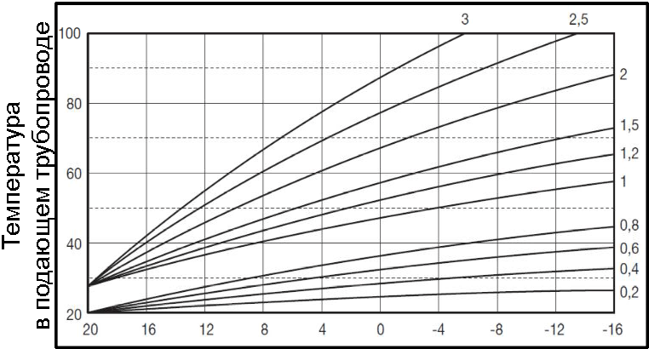

Уличная температура

**Техническое Меню**

*В устройстве можно изменить ряд параметров, с тем, чтобы наилучшим образом настроить его на конкретную установку. Приведённые далее инструкции предназначены для опытных техников, поскольку они очень сильно влияют на работу котла и системы отопления в целом.*

Доступ в меню для техников защищён паролем.

В меню пользователя выберите пункт “PL”. используйте кнопки , чтобы увеличить или уменьшить число. Пароль – это число «53».

Затем нажмите кнопку , чтобы войти в это меню. Теперь вы находитесь в меню для техников (только для опытных квалифицированных специалистов). Для перехода от одного параметра в списке к другому используйте кнопки . Параметры меню и разъяснения к ним приведены далее.

Примечание: видимость того или иного параметра зависит от выбранного режима работы.

|  |  |  |  |  |
| --- | --- | --- | --- | --- |
| **Поз.** | **Описание** | **Заводская настройка** | **Тип** | **Операции** |
| **08** | Максимальный предел для Уставки (заданной температуры) системы отопления | 85°C  (30°C ÷ 85°C) | rEc | Используйте кнопки , чтобы увеличить/уменьшить значение. При переходе к следующему параметры текущее значение этого параметра будет сохранено автоматически. Данный параметр ограничивает максимальную температуру, передаваемую на котёл в качестве уставки. |
| **09** | Минимальный предел для Уставки (заданной температуры) системы отопления | 85°C  (30°C ÷ 85°C) | rEc | Используйте кнопки , чтобы увеличить/уменьшить значение. При переходе к следующему параметры текущее значение этого параметра будет сохранено автоматически. Данный параметр ограничивает минимальную температуру, передаваемую на котёл в качестве уставки. |
| **10** | Кривая погодозависимого регулирования | 1.2 (смотри кривые) | rEc | Используйте кнопки , чтобы увеличить/уменьшить номер кривой погодозависимого регулирования. При переходе к следующему параметры текущее значение этого параметра будет сохранено автоматически. |
| **11** | Влияние датчика температуры | 10  (0-20) | rEc | Используйте кнопки , чтобы увеличить/уменьшить влияние датчика комнатной температуры на расчёт температуры теплоносителя в подающем трубопроводе. 10 – заводская настройка. Если в дом проникает много солнечного света, рекомендуется увеличить это число. При переходе к следующему параметры текущее значение этого параметра будет сохранено автоматически. |
| **13** | Калибровка датчика температуры | Actual | rEc  crt | Используйте кнопки , чтобы увеличить/уменьшить базовую температуру. Меняйте этот параметр при неправильной установке термостата. При переходе к следующему параметры текущее значение этого параметра будет сохранено автоматически. |
| **14** | Сброс параметров к заводским настройкам | 0 | rEc  crt | Используйте кнопку , чтобы изменить значение на 1. При этом значения всех параметров будут возвращены к исходным заводским настройкам. Нажмите кнопку , чтобы подтвердить. |
| **16** | Версия программного обеспечения | Actual | rEc  crt | В данном параметре записан номер версии программной прошивки термостата. |

|  |  |  |  |  |
| --- | --- | --- | --- | --- |
| **Поз.** | **Описание** | **Заводская настройка** | **Тип** | **Операции** |
| **17** | Градусы °С или °F | °С | rEc  crt | Используйте кнопки , чтобы выбрать °С или °F. Все параметры, задающие температуры, будут пересчитаны. При отображении температуры в градусах Фаренгейта (°F), буква F не отображается. При переходе к следующему параметры текущее значение этого параметра будет сохранено автоматически. |
| **18** | Гистерезис OFF | 0.1°C  (0.0°C ÷ 2.0°C) | rEc  crt | Используйте кнопки , чтобы увеличить/уменьшить запаздывание (гистерезис) перед отключением. При переходе к следующему параметры текущее значение этого параметра будет сохранено автоматически. |
| **19** | Гистерезис ON | 0.5°C  (0.0°C ÷ 2.0°C) | rEc  crt | Используйте кнопки , чтобы увеличить/уменьшить запаздывание (гистерезис) перед включением. При переходе к следующему параметры текущее значение этого параметра будет сохранено автоматически. |
| **20** | Температура защиты от замерзания | 5°C  (3°C ÷ 10°C) | rEc  crt | Используйте кнопки , чтобы увеличить/уменьшить температуру активации функции защиты от замерзания. При переходе к следующему параметры текущее значение этого параметра будет сохранено автоматически. |
| **21** | История аварий | Текущее | rEc | Используйте кнопки , чтобы пролистать последние 9 аварий, сохранённых в памяти устройства. |
| **22** | Показания TSP бойлера | Текущее | rEc | Не используется |
| **23** | Функция защиты от Легионеллы | OFF | rEc | Используйте кнопки , чтобы активировать (ON) функцию защиты от бактерии Легионелла. Данную функцию можно активировать, только если котёл подключён к бойлеру с датчиком. |
| **24** | Программа ГВС | OFF | rEc | Используйте кнопки , чтобы активировать (ON) или отключить (OFF) программу подогрева горячей сантехнической воды при наличии бойлера с датчиком. Если выбран ON (подогрев сантехнической воды по программе), то в меню конечного пользователя появится соответствующая временная полоса, которую надо будет запрограммировать (смотри руководство на котёл). |
| **26** | Чтение значений печатной платы РСВ | Текущее | rEc | Используйте кнопки , просмотреть значения параметров платы РСВ котла: FUMI [FLUE] X °C – это реальная температуры отходящих газов в дымоходе; ora [HOUr] XXX (отображаемое значение необходимо умножить на 10) – это количество часов работы в специфических условиях (смотри руководство на котёл). |

**ТЕХНИЧЕСКИЕ ХАРАКТЕРИСТИКИ**

**ПРЕДЕЛЫ РЕГУЛИРОВАНИЯ ТЕМПЕРАТУРЫ:**

Т защиты от замерзания : 3°C ÷ 10°C

T2: Т защиты от замерзания ÷ 35°C

T1: T2 ÷ 35°C

ГВС (если применимо): 37°C ÷ 60°C

Комнатная температура: 5°C ÷ 30°C

**ПРЕДЕЛЫ ИЗМЕРЕНИЯ**

датчик уличной температуры: -10°C ÷ 40°C

датчик комнатной температуры: -10°C ÷ 40°C

**УСТРОЙСТВО**

коммутационная способность (crt ):

- мин 1мA,

- макс 2A at 30 В постоянный ток

- макс 0,25A для 230 В переменный ток

Номинальная мощность: 2 x 1,5AA – Алкалиновые батарейки (только crt )

Контакт OT+: для протокола шины (bus) .Ни в коем случае не подавайте на контакт напряжение 230 Вольт.

Если выбран тип rEc (OT+), выньте батарейки.

Изготовитель оставляет за собой право, в любой момент, без предварительного уведомления, вносить изменения в технические характеристики и данные, приведённые в настоящем руководстве, направленные на улучшение изделия.

Дата руководства: 05/2013 ред.03